《毒苹果》报假新闻？

梁文新 [有理儿有面](javascript:void(0);)

**有理儿有面**

微信号 youli-youmian

功能介绍 你说是不是

2021-04-28[原文](https://mp.weixin.qq.com/s?__biz=Mzg3MjEyMTYyNg==&mid=2247529101&idx=2&sn=a19933f4971929849ad23a7abf6a7d54&chksm=cef626f8f981afeed26e39b579e34da1edab2b4b2d47a792f59ec5c354e94e6054c63ea1da2f&scene=27#wechat_redirect&cpage=39) 发表于

收录于合集





**全文共836字，图片1张，预计阅读时间为3分钟。**

**文章发于“有理儿有面”（youli-youmian），欢迎大家在朋友圈和微信群转发。**

**公众号及其他平台转载请在后台留言。**



▼

本文作者：香港资深媒体人 梁文新

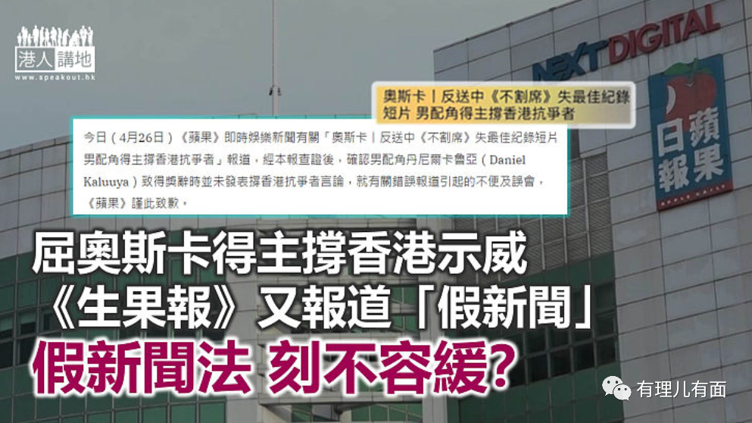

“以真相说亮话”、“坚守岗位，报道真相，用真相对抗不义”，《毒苹果》在说出这些“动听”口号的同时，大家应该要问，到底何谓“真相”？日前《毒苹果》就用行动为大家提供答案，真相就是《毒苹果》报道假新闻！

**《毒苹果》就失实报道致歉**

第93届奥斯卡颁奖典礼日前在美国洛杉矶举行，《生果报》透过应用程序发布一条推送，声称夺得奥斯卡最佳男配角的Daniel Kaluuya，致词时发表支持香港抗争者言论。不少网民随即提出质疑，指DanielKaluuya原话中的“当他们分化及击破我们，我们就要团结向上”（When they play divideand conquer, we play unite and ascend），意指在电影中他所属的黑人左派政党“黑豹党”，根本无声援香港示威者的含义。在一片批评声之中，《毒苹果》其后刊出道歉启事，称为有关错误报道引起的不便及误会致歉。

**问题在于《毒苹果》太多幻想？**

笔者想说，自从警务处处长邓炳强早前表示，警方将全面调查尝试用假新闻危害香港安全的人，就有人开始提出质疑，例如什么是假新闻、那种形式的报道会构成假新闻等等。答案不是很简单吗？“假”就是不真实，报道并非基于事实，内容有捏造、虚构的成分等，都属于“假新闻”之列，若有人认为这样还不够清楚，《毒苹果》这次的“报道”不就是最佳的例子吗？至于《毒苹果》今次“出事”，笔者相信可能并非低级错误，如翻译出错及手文之误等，而是心态上的问题。或许是过于“盼望”外国势力能“支援”香港，于是想歪了，不断“演绎”对方的意思，结果就出现了今次“奇怪的幻想”。大家要想想，如果事件在反修例风波期间发生，这种“新闻”可能已激起示威者的情绪，甚至成为煽动群众上街的“导火线”。

一则“假新闻”随时造成严重后果，《毒苹果》已多次被揭发报道出错，是否每次出事之后，发道歉声明就能当“无事发生”？到底可曾检讨、反省过，设法避免同类事件再发生？又有否重视过作为传媒的责任及专业操守？如今不少人会问，香港需要设立假新闻法，笔者可以肯定地说，绝对需要！这不是要针对某些媒体和机构，而是要保障大众、维护新闻价值，这亦是维护传媒界的名声和尊严的必要之举。

本文转自港人讲地





**关注公众号：**

**有理儿有面**

**理   性｜   揭   秘｜   探   讨**







### 精选留言

用户设置不下载评论